 | ใบความรู้
 | วิชาการบัญชีเบื้องต้น รหัสวิชา 20200 –1002 | สัปดาห์ที่ 11
 | สาขาการบัญชี ระดับชั้น ปวช.1
 | บทที่ 7 งบทดลองและกระดาษทำการชนิด 6 ช่อง
 | อ.ผู้สอน อรทัย พิมพ์ทอง

ความหมายและรูปแบบของกระดาษทำการ
กระดาษทำการ (Working Paper/Worksheet) คือแบบฟอร์มที่รวบรวมบัญชีแยกประเภททั่วไปทั้งหมดที่มียอดคงเหลือ ณ วันที่จัดทำ กระดาษทำการมาไว้ที่เดียวกัน กระดาษทำการจะจัดทำขึ้นภายหลังที่ได้บันทึกรายการค้าต่างๆ ของกิจการครบถ้วนแล้ว
กระดาษทำการถือเป็นเครื่องมือสำคัญในการปรับปรุงรายการ ณ วันสิ้นงวดบัญชีก่อนปิดบัญชี การทำกระดาษทำการช่วยให้การจัดทำงบการเงินของกิจการง่ายและสะดวกยิ่งขึ้น
รูปแบบของกระดาษทำการ
กระดาษทำการชนิด 6 ช่อง (Six-column Worksheet) สำหรับกิจการให้บริการหรือกิจการซื้อมาขายไป ไม่มีรายการปรับปรุง
กระดาษทำการชนิด 8 ช่อง (Eight-column Worksheet) สำหรับกิจการให้บริการหรือกิจการซื้อมาขายไป มีรายการปรับปรุง หรือกิจการอุตสาหกรรม ไม่มีรายการปรับปรุง
กระดาษทำการชนิด 10 ช่อง (Ten-column Worksheet) สำหรับกิจการอุตสาหกรรม มีรายการปรับปรุง

 | ใบความรู้
 | วิชาการบัญชีเบื้องต้น รหัสวิชา 20200 –1002 | สัปดาห์ที่ 11
 | สาขาการบัญชี ระดับชั้น ปวช.1
 | บทที่ 7 งบทดลองและกระดาษทำการชนิด 6 ช่อง
 | อ.ผู้สอน อรทัย พิมพ์ทอง
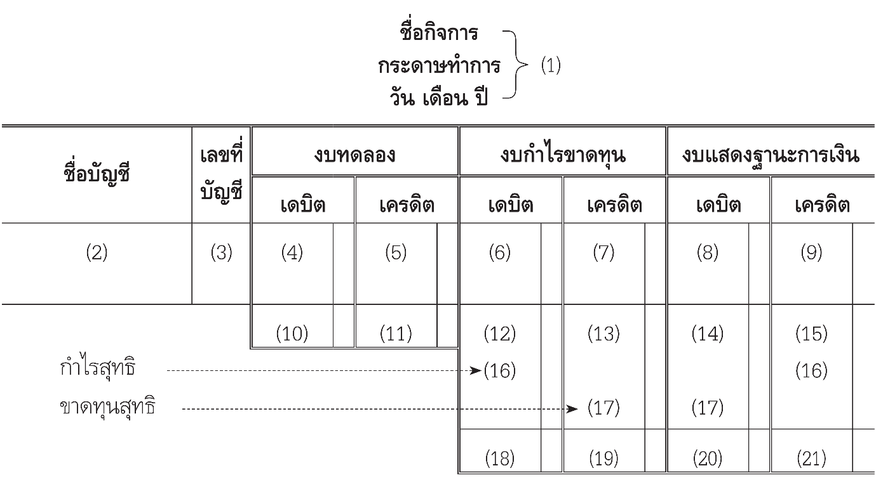
การจัดทำกระดาษทำการชนิด 6 ช่อง
ขั้นตอนที่ 1 เขียนหัวกระดาษทำการ
ขั้นตอนที่ 2 คัดลอกหรือจัดทำงบทดลองในช่องงบทดลอง
ขั้นตอนที่ 3 นำจำนวนเงินของบัญชีหมวด 5 (ค่าใช้จ่าย) ไปแสดงในช่องเดบิตงบกำไรขาดทุน
ขั้นตอนที่ 4 นำจำนวนเงินของบัญชีหมวด 4 (รายได้) ไปแสดงในช่องเครดิตงบกำไรขาดทุน
ขั้นตอนที่ 5 นำจำนวนเงินของบัญชีหมวด 1 (สินทรัพย์) และหมวด 3 (เฉพาะถอนใช้ส่วนตัว/เงินถอน-เจ้าของกิจการ) ไปแสดงในช่องเดบิตงบแสดงฐานะการเงิน
ขั้นตอนที่ 6 นำจำนวนเงินของบัญชีหมวด 2 (หนี้สิน) และหมวด 3 (เฉพาะทุน-เจ้าของกิจการ) ไปแสดงในช่องเครดิตงบแสดงฐานะการเงิน
ขั้นตอนที่ 7 รวมเงินช่องเดบิตและเครดิต ทั้งงบกำไรขาดทุนและงบแสดงฐานะการเงิน
ขั้นตอนที่ 8 หาผลต่างระหว่างผลรวมช่องเดบิตและผลรวมช่องเครดิตงบกำไรขาดทุน
ขั้นตอนที่ 9 หาผลต่างระหว่างผลรวมช่องเดบิตและผลรวมช่องเครดิตงบแสดงฐานะการเงิน (ต้องเท่ากับ 6.8)
ขั้นตอนที่ 10 นำผลต่างที่ได้จากข้อ 6.8 ไปแสดงที่ 1) หรือ 2)
1) ช่องเดบิตงบกำไรขาดทุน ถ้าผลรวมช่องเดบิต < ช่องเครดิต (แสดงว่ากำไรสุทธิ)
2) ช่องเครดิตงบกำไรขาดทุน ถ้าผลรวมช่องเดบิต > ช่องเครดิต (แสดงว่าขาดทุนสุทธิ)
ขั้นตอนที่ 11 นำผลต่างที่ได้จากข้อ 6.9 ไปแสดงที่ 1) หรือ 2)
1) ช่องเครดิตงบแสดงฐานะการเงิน ถ้าผลรวมช่องเดบิต > ช่องเครดิต (แสดงว่ากำไรสุทธิ)
2) ช่องเดบิตงบแสดงฐานะการเงิน ถ้าผลรวมช่องเดบิต < ช่องเครดิต (แสดงว่าขาดทุนสุทธิ)

